




ASA Athlétisme
Tél. : 01.43.75.55.13

Championnats départementaux
d’épreuves combinées minimes G. et F.

- 4 épingles à nourrice !
- mon maillot de club !
-mes pointes !
- ma licence !
inscription@asa-athletisme.com
www.asa-athletisme.com

05 ET 06 AVRIL A MAISONS-ALFORT

Rendez-vous dans les tribunes du stade Delaune :
- Samedi à 13h30
- Dimanche à 9h00

Ce weekend à Maisons-Alfort est chargé pour les minimes ! Au choix : triathlon ou épreuves combinées (heptathlon, octathlon). Voici le programme des épreuves combinées pour les 2 jours.

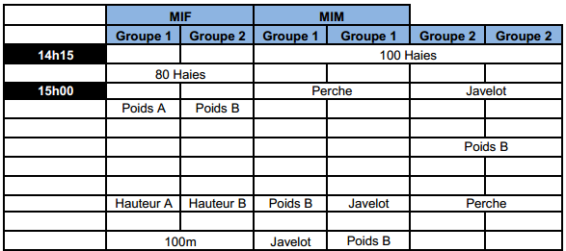
Samedi

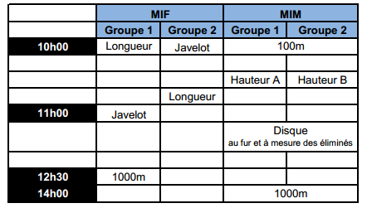
Dimanche
Nous remercions les parents qui pourront aider à l’organisation de cet évènement sur notre stade ! Vous pouvez nous faire part de votre bonne volonté par mail ou au secrétariat.

_ _ _ _ _ _ _ _ _ _ _ _ _ _ _ _ _ _ _ _ _ _ _ _ _ _ _ _ _ _ _ _ _ _ _ _ _ _ _ _ _ _ _ _ __ _ _ _ _ _ _ _ _ _ _ _ _ _ _ _ _ _ _ _ _ _ _ _ _ _ _ _ _ _ _ _ _ _ _ _ _ _ _ _ _ _ _ _ _ _ _

VDM Combinées Minimes Coupon à remettre avant le mercredi 02/04 ou par mail
« inscription@asa-athletisme.com »
Nom : …………………………………… Prénom :……………………………………
Compétition : □ Sera présent(e) □ sera absent (e)
Barre approximative de début de concours à la hauteur (filles): ___________________
Barre approximative de début de concours à la perche (garçons): _________________

